RELATÓRIO DE PRESTAÇÃO DE CONTAS PEDAGÓGICA
Fundo Municipal da Criança e do Adolescente- FMCA
Res: 036/2022 – COMDICA/Recife
Tero de Referência: 033/2024
Vigência da Proposta 11/11/24 a 11/11/25
Organização da Sociedade Civil
Organização: Educandário Nossa Senhora do Rosário
Projeto: Crianças da Várzea – 2ª Edição

1. |  | IDENTIFICAÇÃO
Organização da Sociedade Civil: EDUCANDÁRIO NOSSA SENHORA DO ROSÁRIO
CNPJ: 03.515.227/0001-68
Endereço Institucional: Rua João Francisco Lisboa nº 90, Várzea, Recife/PE
RPA: 4
Título do Projeto: Crianças da Várzea – 2ª Edição
Recurso Total Financiado: (de acordo a Resolução que dispõe do Cronograma de Procedimentos)
Parcelas para Repasse: |  |  | 1ª fase: |  |  |  |  | 2ª fase: X |  |  | 3ª fase:
Número do Termo de Colaboração: 033/2024
Período de Execução: 11/11/2024 a 11/11/2025
2. |  | IDENTIFICAÇÃO DO REPRESENTANTE LEGAL DA ORGANIZAÇÃO SOCIAL
Nome: Henrique Gomes de Castro
CPF: 047.407.844-24 |  |  |  |  | RG: 6.594.474 |  |  |  |  | Órgão de Expedição: SSP/PE
Endereço: Rua Francisco da Cunha, 1846/702 – Boa Viagem – Recife/PE
Telefone: (81) 2121-0300 |  |  |  |  |  | E-mail: henrique.castro@grbrennand.com.br
Nome: Felipe Augusto Sales de Araújo
CPF: 048.956.974-95 |  |  |  | RG: 6.101.319 |  |  |  |  | Órgão de Expedição: SSP/PE
Endereço: Av. Boa Viagem, 6636/201 – Boa Viagem – Recife/PE
Telefone: (81) 2121-5747 |  |  |  |  |  |  | E-mail: felipe.sales@grbrennand.com.br
3. | IDENTIFICAÇÃO DA COORDENAÇÃO DO PROJETO
Nome: Maria Madalena Peres Fuchs
Profissão e/ou Formação: Pedagoga
Número de registro no Conselho de Categoria de Classe: --
Telefone: (81) 98173-4546
E-mail: madalena@educandarionsr.com.br

4. | RELATÓRIO PEDAGÓGICO
Relatório Pedagógico referente ao período de Execução: |  |  |  |  |  |  |  | 01/05/2025 a 31/07/2025
Eixo de Atendimento:
Apoio socioeducativo em meio aberto (II) e Práticas de atenção integral, nos aspectos biopsicossociais, às crianças e adolescentes, com ênfase na prevenção, defesa e atendimento nas áreas de esporte, educação, saúde, cultura, cidadania, lazer, qualificação social e profissional, e convivência familiar e comunitária (VI) - Resolução do Comdica nº 004/2017.
Diretrizes do Projeto:
Alinha-se ao Plano Municipal Decenal para a Primeira Infância (PMPI) e reforça o compromisso com a Agenda 2030, especialmente no que se refere aos Objetivos de Desenvolvimento Sustentável (ODS) 4 – Educação de Qualidade e 5 – Igualdade de Gênero.
Objetivo Geral:
Contribuir para o desenvolvimento de uma infância livre da violência no bairro da Várzea, por meio da promoção de atividades culturais e do atendimento integral a 99 crianças em situação de vulnerabilidade social, fortalecendo, assim, a imaginação, autonomia, sensibilidade crítica e os vínculos afetivos familiar e comunitário.
Objetivos Específicos:
- Oportunizar às crianças na área da educação infantil, o conhecimento de si, do outro e do mundo, valorizando suas experiências e vivências em ambiente cuidadosamente preparado, por meio de diferentes linguagens e expressões;
- Promover atividades culturais com as crianças, através das rodas de contação de histórias e musicalização, utilizando a imaginação e a criatividade como meios de vivenciar, participar, expressar, comunicar e transformar seus sentimentos;
- Fortalecer o relacionamento intergeracional, através das atividades envolvendo as crianças e as pessoas idosas acolhidas no Abrigo;
Desenvolver atividades de integração com famílias para que possam melhor cumprir com sua função social de proteção e afeto às crianças.

Local de realização das atividades:

RPA 4 - Rua João Francisco Lisboa nº 90, bairro da Várzea – Recife/PE
(ponto de referência: ao lado da Paróquia Nossa Senhora do Rosário)

Nº de Beneficiários Diretos: 99 crianças

Nº de Beneficiários Indiretos: (quantificar): 392 pessoas

PERFIL DO PÚBLICO DIRETO: (marque mais de uma opção se for o caso)

Crianças de 00 a 06 anos: Crianças de 3 a 6 anos em situação de vulnerabilidade social

Crianças de 07 a 11 anos: -

Adolescentes de 12 a 14 anos: -

Adolescentes de 12 a 14 anos: -

Adolescentes de 15 a 17 anos: -

Jovens de 18 a 21 anos (em cumprimento de medida socioeducativa): -

Jovens de 18 a 24 anos (nos casos de qualificação e aprendizagem profissional e com deficiência): -

Indique a quantidade de beneficiários indiretos:

Crianças de 00 a 06 anos: 67 crianças

Crianças de 07 a 11 anos: -

Adolescentes de 12 a 14 anos: -

Adolescentes de 12 a 14 anos : -

Adolescentes de 15 a 17 anos: -

Jovens de 18 a 21 anos (em cumprimento de medida socioeducativa): -

Jovens de 18 a 24 anos (nos casos de qualificação e aprendizagem profissional e com deficiência): -

Indique a quantidade de crianças e adolescentes beneficiários (raça/cor)

Números de brancos: 31 crianças (31,31%)

Números de pretos: 08 crianças (8,08%)

Números de amarelos: -

Números de pardos: 60 crianças (60,61%)

Números de indígenas: -
PERFIL DO PÚBLICO INDIRETO: (marque mais de uma opção se for o caso)

Indique os tipos de beneficiários indiretos responsáveis pelas crianças e adolescentes.

PAI: 65

MÂE: 96

AVÓS: 30

AVÔS: 15

TIOS: 05

TIAS: 10
IRMÃOS: 61

OUTROS: 111 ESPECIFICAR: 67 crianças de 0 a 3 anos atendidas pela organização e 44 pessoas idosas acolhidas no Lar Batista para Anciãos.

Descreva o perfil social, econômico e cultural dos beneficiários do projeto (crianças / adolescentes / famílias)

O perfil sociofamiliar das famílias atendidas pelo Educandário evidencia um cenário marcado por intensa vulnerabilidade social, agravado por condições habitacionais precárias e pelo acesso limitado a direitos básicos. Todas residem no bairro da Várzea, sendo que a maioria vive em áreas de ocupação irregular, onde a infraestrutura é deficiente, faltam saneamento básico e serviços públicos essenciais, e prevalecem altos índices de violência e a presença do tráfico de drogas. Esse contexto impacta negativamente a qualidade de vida e impõe barreiras significativas ao desenvolvimento saudável de crianças e adolescentes acompanhados pelo projeto.

A análise dos cadastros sociofamiliares das 99 crianças atendidas revela elementos estruturais relevantes. No que diz respeito à composição familiar, 67% das famílias são formadas por pai/padrasto, mãe e filhos(as), enquanto 33% são chefiadas exclusivamente por mulheres, evidenciando a predominância de arranjos monoparentais femininos.

Quanto ao número de moradores por residência, observa-se uma maior concentração em núcleos de três (43%) e quatro pessoas (25%), seguidos por famílias com dois (13,4%) ou cinco membros (13,4%). Apenas 5,2% possuem seis ou mais integrantes, o que aponta para a prevalência de famílias de porte médio.

No aspecto socioeconômico, 48,6% das famílias são beneficiárias do Programa Bolsa Família e 3% recebem o Benefício de Prestação Continuada (BPC), demonstrando que mais da metade vive em situação de baixa renda, com forte dependência de políticas públicas de transferência de renda.

Os dados referentes ao estado civil das mães também revelam aspectos importantes da organização familiar: 36,1% convivem com um(a) companheiro(a), 33% são solteiras, 22,7% casadas, 4,1% em união estável, 3,1% divorciadas e 1% separadas. Esses números reforçam a diversidade dos arranjos conjugais e o peso da responsabilidade materna no cuidado com os filhos.

Em relação à inserção no mercado de trabalho, 43,3% das mães possuem vínculo formal com carteira assinada, 26,8% atuam como autônomas ou prestadoras de serviço, e 29,9% estão desempregadas. Os dados revelam uma presença significativa da informalidade e do desemprego, o que compromete a estabilidade financeira e a proteção social dessas famílias.

Os dados traçam sociofamiliares apresentam um panorama de múltiplas vulnerabilidades e reforçam o papel estratégico do Educandário na oferta de proteção social, no fortalecimento dos vínculos familiares e comunitários e na garantia de direitos fundamentais para as crianças e adolescentes atendidos.

CRONOGRAMA DE EXECUÇÃO DAS METAS/FASES (conforme item 13 do anexo III)
METAS |  |  | ETAPA  FASE |  | ESPECIFICAR ATIVIDADE/AÇÃO |  |  |  |  | PERÍODO
Prestar atendimento em horário integral para 99 crianças, na faixa etária de 3 a 6 anos, de segunda a sexta-feira, durante 12 meses. |  |  | 1 e 2 |  | Atendimento em horário integral oferecido para 99 crianças de 3 a 6 anos - 21 crianças de 3 anos, 26 de 4 anos e 52 de 5 e 6 anos. |  |  |  |  | 11/24 a 10/25
Promover atividades de musicalização semanal com 99 crianças, na faixa etária de 3 a 6 anos, com duração de 2h, distribuídas com as 04 turmas, durante 12meses. |  |  | 1 e 2 |  | A atividade de musicalização foi realizada semanalmente (08 aulas), sempre às quartas-feiras, conforme o planejamento previsto. As oficinas contribuíram para o desenvolvimento da percepção auditiva, do ritmo, da coordenação motora e da expressão corporal das crianças participantes. Além desses aspectos, observou-se o fortalecimento do interesse pela música e a promoção de momentos de socialização e bem-estar. A ação cumpriu seu objetivo de enriquecer o repertório cultural e sensorial das crianças, alinhando-se às metas estabelecidas no plano de trabalho. |  |  |  |  | 11/24 a 10/25
3. Promover 96 rodas de contação de histórias com crianças de 3 a 6 anos. |  |  | 1 e 2 |  | Ao longo do período, foram realizadas 32 rodas de contação de histórias, contemplando também parlendas e canções do cancioneiro popular. As atividades tiveram como principal objetivo ampliar o repertório oral das crianças, promovendo o desenvolvimento da escuta atenta, da linguagem oral e do vocabulário. Além de estimular o prazer pela leitura desde a primeira infância, as rodas criaram um ambiente lúdico e afetivo que favoreceu a imaginação, a curiosidade e a interação entre os participantes. A ação cumpriu sua finalidade de fortalecer as competências comunicativas das crianças e incentivar práticas leitoras desde cedo, conforme previsto no plano de trabalho. |  |  |  |  | 11/24 a 10/25
4. Realizar atendimento odontológico preventivo para 99 crianças de 3 a 6 anos, durante 12 meses. |  |  | 1 e 2 |  | No período avaliado, foram realizados 92 atendimentos odontológicos no consultório instalado nas dependências da instituição, conduzidos por profissional especializada. As ações tiveram como foco principal a promoção da saúde bucal. Além das ações de prevenção, foram realizados procedimentos clínicos como restaurações e extrações dentárias, com destaque para o acompanhamento no processo natural de troca da dentição das crianças. Os atendimentos contribuíram diretamente para a melhoria das condições de saúde bucal dos beneficiários, promovendo bem-estar, prevenindo agravos futuros e assegurando o acesso a cuidados básicos de saúde, conforme previsto no plano de trabalho. |  |  |  |  | 11/24 a 10/25
5. Realizar 10 encontros de fortalecimento de vínculos entre 52 crianças de 4 e 5 anos e os idosos do Lar Batista para Anciãos, na Várzea. |  |  | 1 |  | Definição de agenda dos encontros com o Abrigo - Agenda mensal definida com a gestora do Lar Batista para Anciãos. |  |  |  |  | 11/24 a 10/25
 |  |  | 1 a 2 |  | Como parte das ações de fortalecimento de vínculos e valorização das relações intergeracionais, 52 crianças, com idades entre 5 e 6 anos, participaram da preparação de uma apresentação cultural dedicada às pessoas idosas. As atividades foram desenvolvidas ao longo da semana anterior à visita, com grande envolvimento, entusiasmo e sensibilidade por parte das crianças. Foram ensaiadas músicas, criados desenhos e organizadas pequenas encenações, todas pensadas para proporcionar um encontro afetuoso, alegre e respeitoso. |  |  |  |  | 11/24 a 09/25
 |  |  | 1 a 2 |  | Durante o período, foram realizados dois encontros intergeracionais entre as crianças atendidas pelo projeto e os idosos acolhidos em instituição parceira. As visitas foram marcadas por momentos de convivência afetiva, escuta, troca de experiências e expressões de cuidado mútuo. A atividade gerou impactos positivos significativos em ambos os públicos. Para as crianças, representou uma oportunidade rica de aprendizado emocional, promovendo o desenvolvimento da empatia, do respeito às diferenças, do senso de cuidado e da valorização da história de vida do outro. Para os idosos, os encontros trouxeram acolhimento, estímulo à autoestima e um espaço de socialização e afeto, contribuindo para o bem-estar e o fortalecimento de vínculos afetivos. A ação também reafirmou a importância de integrar o trabalho com valores humanos no cotidiano da educação infantil, estimulando desde cedo atitudes de solidariedade, escuta e convivência respeitosa. Em razão do envolvimento expressivo das crianças e dos retornos positivos recebidos da equipe do abrigo, a atividade será mantida na programação do projeto, consolidando-se como uma prática potente de formação socioemocional e de promoção da cultura de paz. |  |  |  |  | 11/24 a 09/25
6. Promover 08 rodas de diálogo, com a carga horária de 2h, envolvendo um total de 80 representantes familiar com foco nas práticas de parentalidade positiva, alimentação saudável e prevenção à violência doméstica. |  |  | 1 e 2 |  | Durante o período, foram realizadas 05 Rodas de Diálogo com as famílias das crianças atendidas, com o objetivo de promover orientação, escuta qualificada e fortalecimento dos vínculos entre instituição e comunidade.  No dia 13/06, em parceria com o programa de pós-graduação em Odontologia da Universidade de Pernambuco (UPE), foi realizada uma roda com a presença de 30 familiares, abordando temas fundamentais para a saúde bucal na primeira infância, com destaque para a prevenção, os cuidados com a higiene bucal e o tratamento adequado de traumatismos dentários.  Nos dias 25 e 26/06, aconteceram outras quatro rodas, envolvendo um total de 64 familiares. Esses encontros trataram de questões centrais relacionadas ao desenvolvimento integral na primeira infância e à política institucional de salvaguarda, com foco na proteção dos direitos das crianças, na prevenção de situações de risco e na corresponsabilidade das famílias no cuidado e na promoção de ambientes seguros e saudáveis.  As rodas de diálogo cumpriram seu papel de promover o acesso das famílias a informações qualificadas, estimular a reflexão sobre práticas de cuidado e educação e fortalecer a parceria entre a instituição e as famílias, contribuindo para a construção de uma rede de proteção efetiva para a infância. |  |  |  |  | 11/24 a 09/25
7. Promover ações de integração e de fortalecimento de vínculos com 80 famílias. |  |  | 1 e 2 |  | No período, foram promovidos dois eventos com foco na integração entre instituição e comunidade e no fortalecimento dos vínculos familiares, como parte das estratégias de corresponsabilização no cuidado e na educação das crianças.  O primeiro evento, realizado em comemoração ao Dia das Mães, reuniu cerca de 120 participantes, entre mães, responsáveis e familiares, proporcionando um momento de acolhimento, afeto e reconhecimento da importância da figura materna no desenvolvimento infantil. A programação incluiu apresentações das crianças, atividades lúdicas e momentos de confraternização.  O segundo evento foi a tradicional Festa Junina, que contou com a participação média de 200 pessoas. A celebração envolveu apresentações culturais, danças típicas, comidas regionais e a quadrilha, promovendo a valorização da cultura popular e o fortalecimento dos laços entre as famílias e a instituição.  Ambas as iniciativas cumpriram um papel relevante na aproximação entre escola e comunidade, no estímulo à participação familiar na vida escolar das crianças e na criação de espaços coletivos de celebração, diálogo e afeto. Os eventos contribuíram para reforçar o sentimento de pertencimento das famílias ao projeto e para consolidar uma rede de apoio em torno da infância. |  |  |  |  | 11/24 a 09/25
CAPACIDADE TÉCNICO E OPERACIONAL - PARCERIA

Indique quais são as organizações parceiras e a forma como a parceria ocorreu.
PARCEIRO/A |  |  |  |  | TIPO DE PARCERIA
Associação / Lar Batista para Anciãos |  |  |  |  | Execução das atividades de vivência intergeracional entre as crianças e as pessoas idosas acolhidas.
Programa de Pós-graduação em Odontologia da Universidade de Pernambuco - UPE |  |  |  |  | Mediação de Roda de Diálogo com as Famílias sobre cuidados com a higiene bucal e o tratamento adequado de traumatismos dentários.
Iniciativa Privada / Itamarati Norte S.A.  Agropecuária |  |  |  |  | Apoio institucional técnica e financeira para o desenvolvimento do trabalho (recursos humanos, alimentação, material e manutenção).
Fórum DCA Recife |  |  |  |  | Participação nas ações de controle social na defesa dos direitos de crianças e adolescentes.
Rede Intersetorial da RPA4 |  |  |  |  | Integração com rede de proteção social no território.
Secretaria Executiva da Primeira Infância da Secretaria Municipal de Educação |  |  |  |  | Formação para equipe de educadores sobre o direito ao brincar na primeira infância, promovido no Centro de Referência da Primeira Infância do Recife (CRIAR), nos dias 31/07 e 01/08/2025.
RECURSOS HUMANOS – (Diretos e Contrapartida)
*Incluir no quadro abaixo, todos os profissionais que prestarão serviços ao projeto, mesmo que parcialmente. (Exemplos*: CLT, RPA, Contrato, Estágio, etc.)
Nome |  |  | Cargo /Função |  |  | Escolaridade / Formação Profissional |  |  | Tipo de Vínculo |  | Tipo de RH
 |  |  |  |  |  |  |  |  |  |  | Direto | Contrapartida
Núbia Barbosa |  |  | Coordenadora administrativa |  |  | Superior / Gestão RH |  |  | CLT |  | X
Grace Campelo Dias |  |  | Monitora especializada |  |  | Superior / Pedagogia e especialização em psicopedagogia |  |  | CLT |  | X
Simone Damascena |  |  | Monitora especializada |  |  | Superior / Pedagogia e especialização em psicopedagogia |  |  | CLT |  | X
Gleyce K. A. de Santana |  |  | Monitora especializada |  |  | Superior / Pedagogia e especialização em pessoas com deficiência |  |  | CLT |  | X
Márcia dos Prazeres |  |  | Monitora especializada |  |  | Superior / Pedagogia |  |  | CLT |  | X
Adriana de L. Rocha |  |  | Monitora |  |  | Ensino médio |  |  | CLT |  | X
Alcione de O. Cavalcante |  |  | Monitora |  |  | Ensino médio |  |  | CLT |  | X
Janaina Maria Soares |  |  | Monitora |  |  | Ensino médio |  |  | CLT |  | X
Maria do Carmo da Silva |  |  | Monitora |  |  | Ensino médio |  |  | CLT |  | X
Denize Carina de Lima |  |  | Monitora |  |  | Superior / Pedagogia |  |  | CLT |  | X
Amanda A. C. de Oliveira |  |  | Monitora |  |  | Superior / Matemática |  |  | CLT |  | X
Bruna Cristina Pereira |  |  | Monitora |  |  | Auxiliar de enfermagem |  |  | CLT |  | X
Daniele M. O. S. Soares |  |  | Serviços gerais |  |  | Ensino médio |  |  | CLT |  | X
Josiane V. M. Pereira Silva |  |  | Professora de musicalização |  |  | Superior / Licenciatura em Música |  |  | PJ |  | X
M. do Socorro F. Luizines |  |  | Odontologista |  |  | Superior / Odontologia |  |  | CLT |  |  | X
Betânia Soares |  |  | Coordenadora Administrativa |  |  | Superior / Turismo |  |  | CLT |  |  | X
Madalena Fuchs |  |  | Coordenadora do projeto |  |  | Superior / Pedagogia e mestranda em educação, cultura e identidades |  |  | PJ |  |  | X
PLANEJAMENTO E EXECUÇÃO DO PROJETO
Indique as formas de planejamento e as possíveis alterações neste período, nos aspectos estruturais, mudança de RH, atividades e mudança de rubricas.
Mudança de Recursos Humanos: Não se aplica
Mudança de Rubrica: Não houve solicitação de mudança de rubrica no período de execução.
Alteração no Cronograma de Atividades: Não se aplica
Mudança de estrutura do/os espaço/os de realização da atividade: Todas as atividades foram executadas nos espaços definidos no âmbito do plano de trabalho, não havendo necessidade de adequação de espaço e estrutura para a implementação.
Mudança no Plano de Comunicação: As atividades previstas no plano estão sendo executadas.
Outros aspectos que a Coordenação do Projeto deseje acrescentar: As reuniões de planejamento e monitoramento de execução das ações do projeto ocorreram de forma sistemática, assegurando o cumprimento das metas e prazos estabelecidos no plano de trabalho.
MONITORAMENTO E AVALIAÇÃO
Descreva os formatos de monitoramento realizado pela equipe do projeto:
Durante o período, foram realizadas reuniões quinzenais com a equipe de educadoras e a coordenação pedagógica, com o objetivo de planejar e avaliar as atividades desenvolvidas com as crianças, promovendo o alinhamento das práticas educativas e o fortalecimento do trabalho coletivo. Essas reuniões possibilitaram o acompanhamento contínuo das ações, a troca de experiências e a construção colaborativa das propostas pedagógicas.
Mensalmente, também ocorreram reuniões entre a direção da instituição, a coordenação administrativa e a coordenação do projeto, com foco no monitoramento da execução físico-financeira. Esses encontros garantiram maior transparência e controle na aplicação dos recursos, além de ajustes necessários ao bom andamento do projeto.
Além disso, foram promovidas rodas de diálogo com as famílias, configurando momentos significativos de escuta, orientação e fortalecimento dos vínculos entre a instituição e a comunidade atendida. Nessas ocasiões, foram abordados temas relevantes, como o desenvolvimento infantil, os direitos das crianças, a parentalidade positiva e a prevenção de violências. As famílias também tiveram espaço para expressar suas percepções sobre o trabalho realizado tanto com as crianças quanto com elas próprias, contribuindo para o aprimoramento das ações desenvolvidas.
Descreva o método de aferição, considerando o Plano de Trabalho:
Em quais períodos foram realizadas as avaliações |  | DATA |  | FORMATO DA AVALIAÇÃO |  |  | PÚBLICO  (direto ou indireto) |  |  | RESPONSÁVEL PELA AVALIAÇÃO
 |  | Terceira terça-feira do mês |  | Reunião de monitoramento |  |  | Administrador, jurídico, coordenadoras administrativas e do projeto. |  |  | Administrador
 |  | Sexta-feira / quinzenal |  | Reunião de monitoramento |  |  | Coordenadoras administrativas e do projeto, monitoras especializadas. |  |  | Coordenadora do projeto
 |  | 30/06/2025  31/07/2025 |  | Encontro de avaliação e planejamento |  |  | Coordenadoras administrativas e do projeto, monitoras especializadas e monitoras. |  |  | Coordenadora do projeto
 |  | 13, 25 e 26/06/2025 |  | Roda de diálogo com as famílias |  |  | Coordenadoras administrativas e do projeto, monitoras especializadas e mediadoras das Rodas. |  |  | Coordenadoras administrativas e do projeto.
DESCREVA O GRAU DE SATISFAÇÃO DO PÚBLICO DIRETO:
O grau de satisfação das famílias em relação ao trabalho desenvolvido pelo Educandário tem se mostrado elevado, conforme relatos colhidos durante as rodas de diálogo e no contato cotidiano com a equipe. As famílias destacam a confiança na instituição, afirmando que se sentem seguras ao deixar suas crianças sob os cuidados da equipe, reconhecendo o compromisso, a responsabilidade e o acolhimento oferecidos.
De forma recorrente, foram mencionados avanços significativos no desenvolvimento infantil, tanto no aspecto da aprendizagem quanto na autonomia das crianças, evidenciada em atitudes como se vestir, alimentar-se sozinhas e manter hábitos de higiene. As famílias também relataram uma melhora na alimentação das crianças, que estão menos seletivas e mais dispostas a experimentar alimentos saudáveis oferecidos pela instituição.
A avaliação geral do trabalho realizado é bastante positiva, com destaque para a qualidade do atendimento, o acompanhamento individualizado, a promoção de um ambiente seguro e afetivo e o compromisso com o desenvolvimento integral das crianças. Além disso, foi apontado, com entusiasmo, o fato de as crianças demonstrarem alegria e prazer em frequentar o Educandário, o que reforça a importância do vínculo estabelecido entre a organização, as famílias e o público infantil atendido.
DESCREVA O GRAU DE SATISFAÇÃO DO PÚBLICO INDIRETO:
O público indireto também demonstrou elevado grau de satisfação em relação às ações desenvolvidas no âmbito do projeto. A gestora e os idosos acolhidos no Lar Batista para Anciãos, parceiros na execução da atividade de integração intergeracional, destacaram a relevância social da iniciativa e os impactos positivos gerados.
Segundo os relatos, a atividade tem contribuído significativamente para o bem-estar emocional e social das pessoas idosas, promovendo momentos de afeto, escuta e valorização de suas histórias de vida. Ao mesmo tempo, a convivência com os idosos tem favorecido, nas crianças, o desenvolvimento da empatia, do respeito e da solidariedade, fortalecendo laços entre as gerações e ampliando os aprendizados para além do ambiente escolar.
ANEXOS:
a) Relação Nominal dos beneficiários inscritos;
b) Atas de frequência das crianças;
c) Atas de frequência das rodas de diálogo com as famílias.
Recife/PE, 01 de agosto de 2025.

Henrique Gomes de Castro  Administrador |  | Felipe Augusto Sales de Araújo  Administrador

Maria Madalena Peres Fuchs

Coord. do projeto
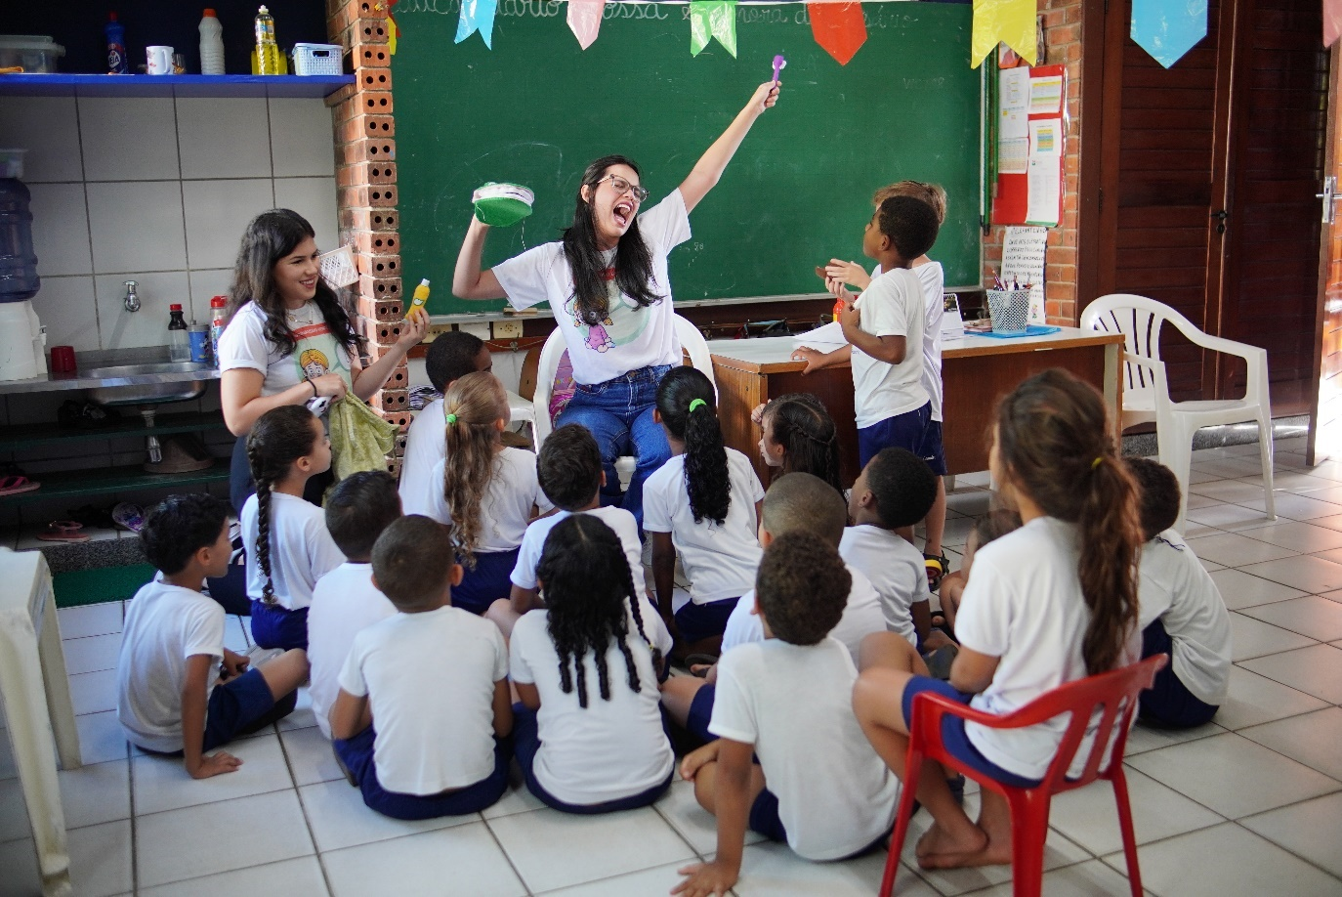
Roda de contação de história – junho/2025
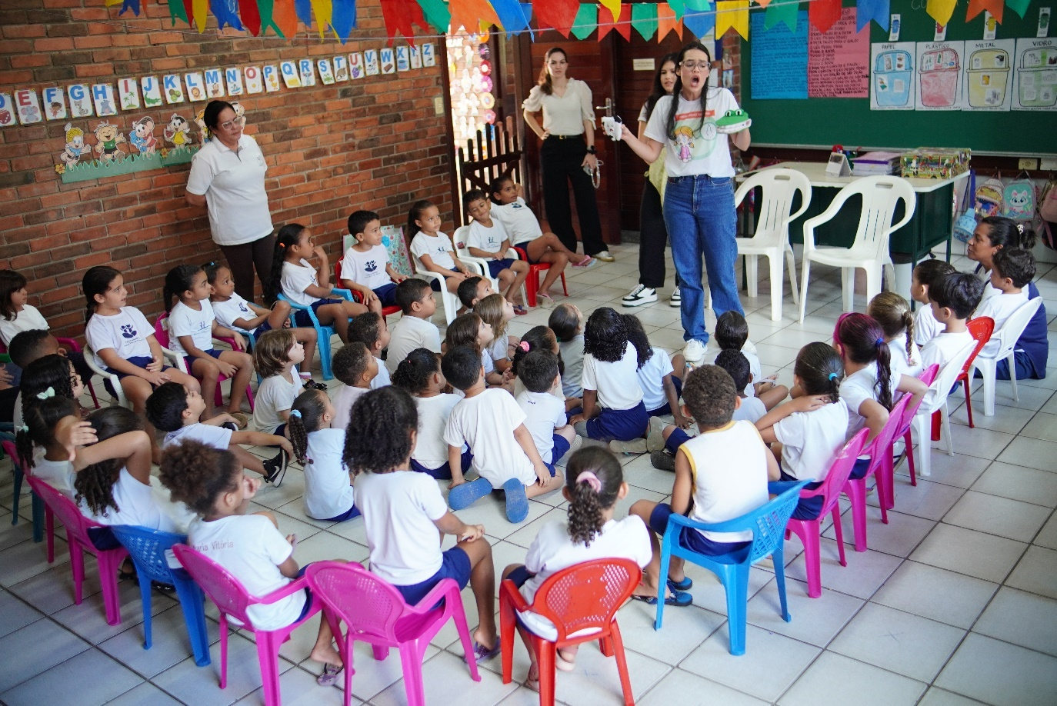

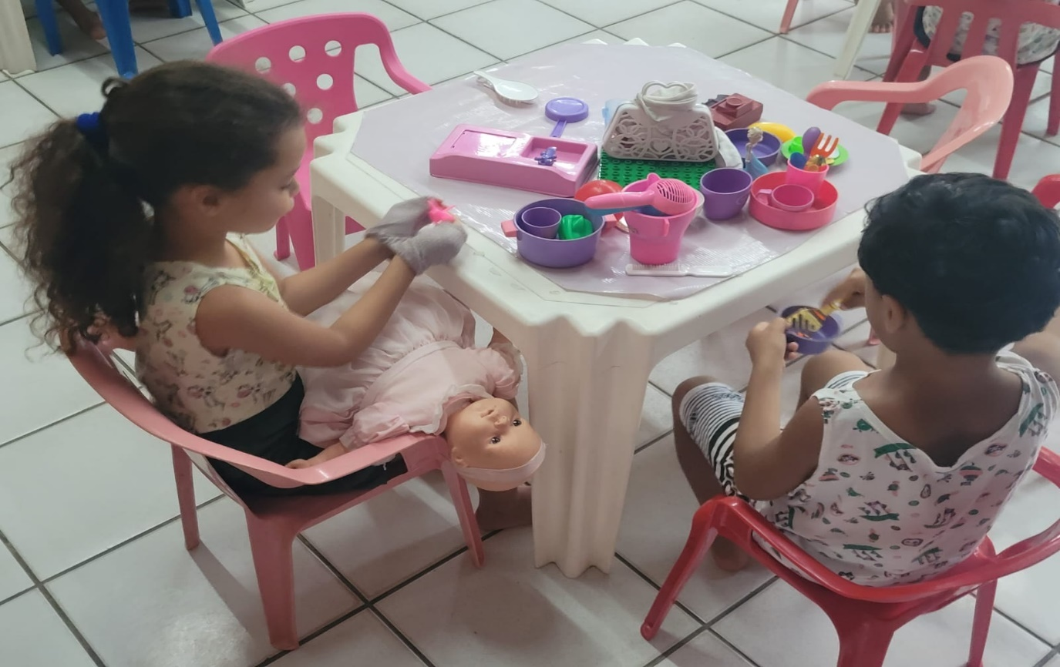
Crianças em atividade pedagógica – maio/2025
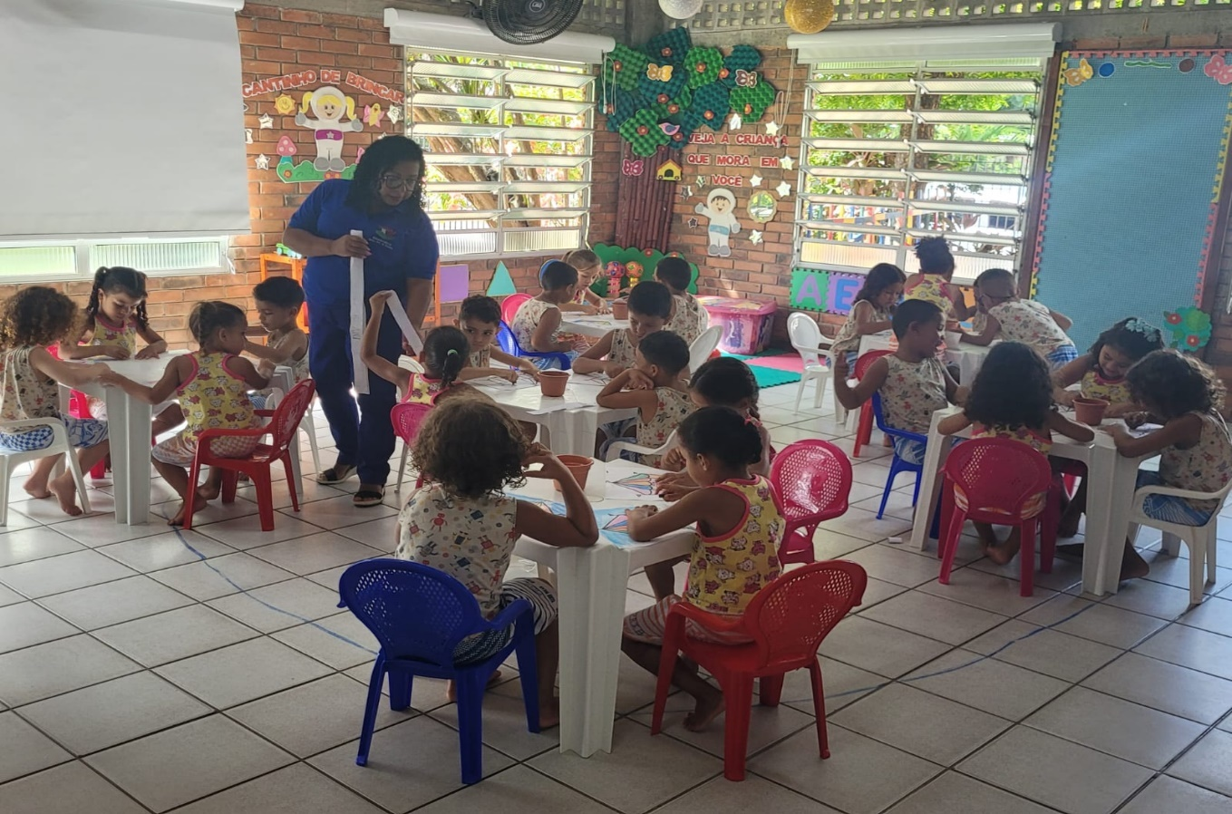

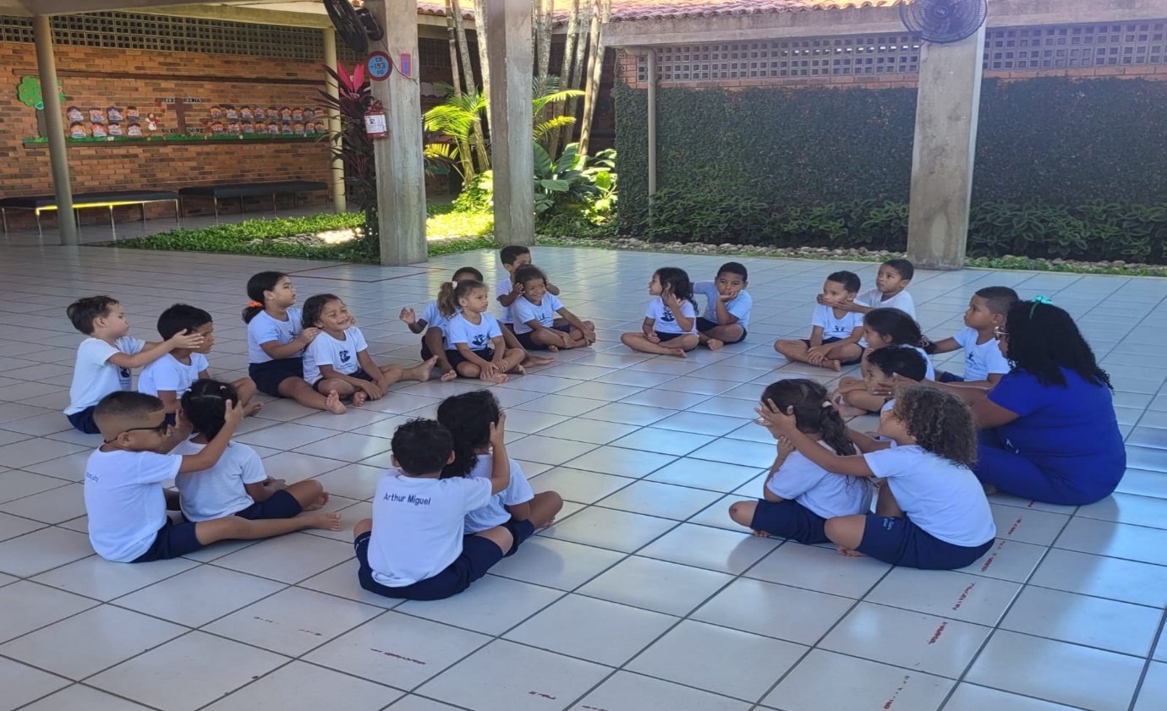
Crianças em atividade pedagógica – maio/2025
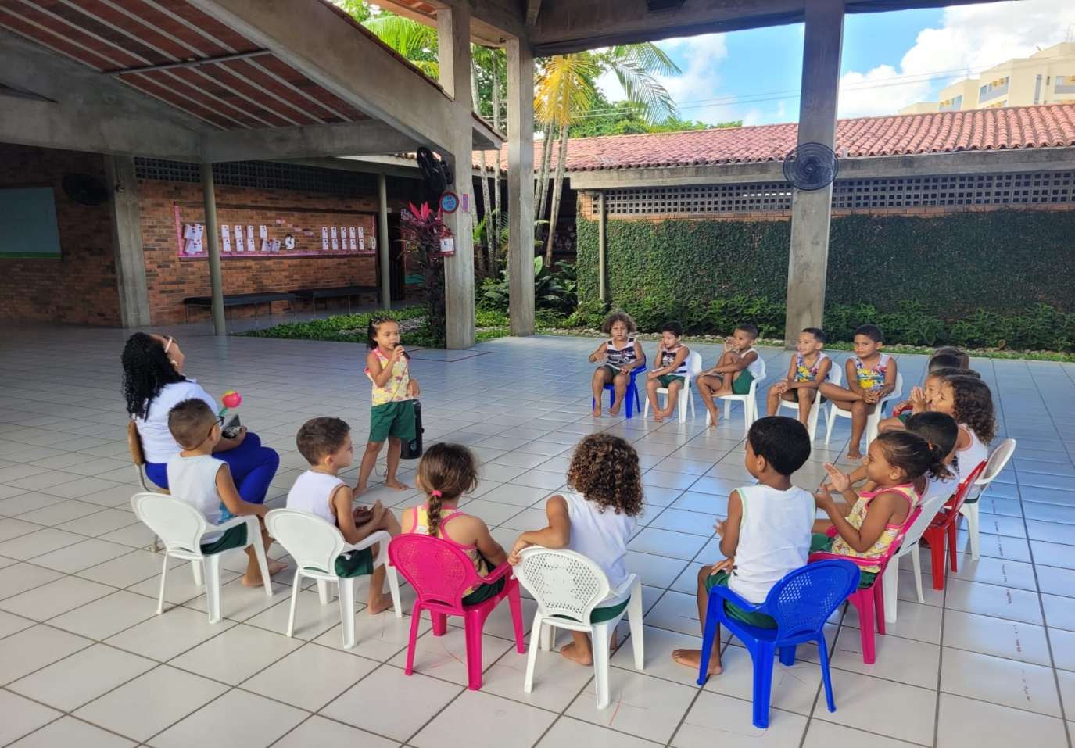

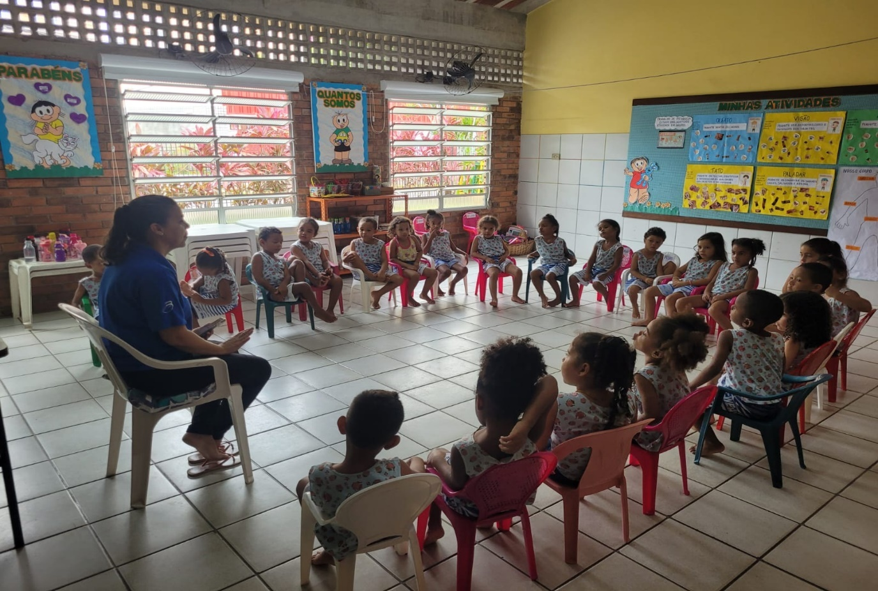
Crianças em atividade pedagógica – maio/2025
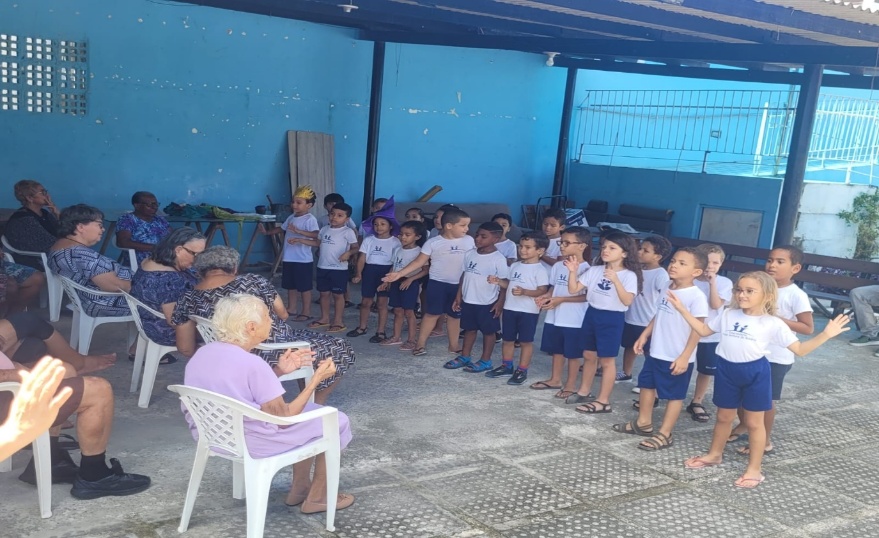
Encontro intergeracional – Lar Batista para Anciãos – maio/2025
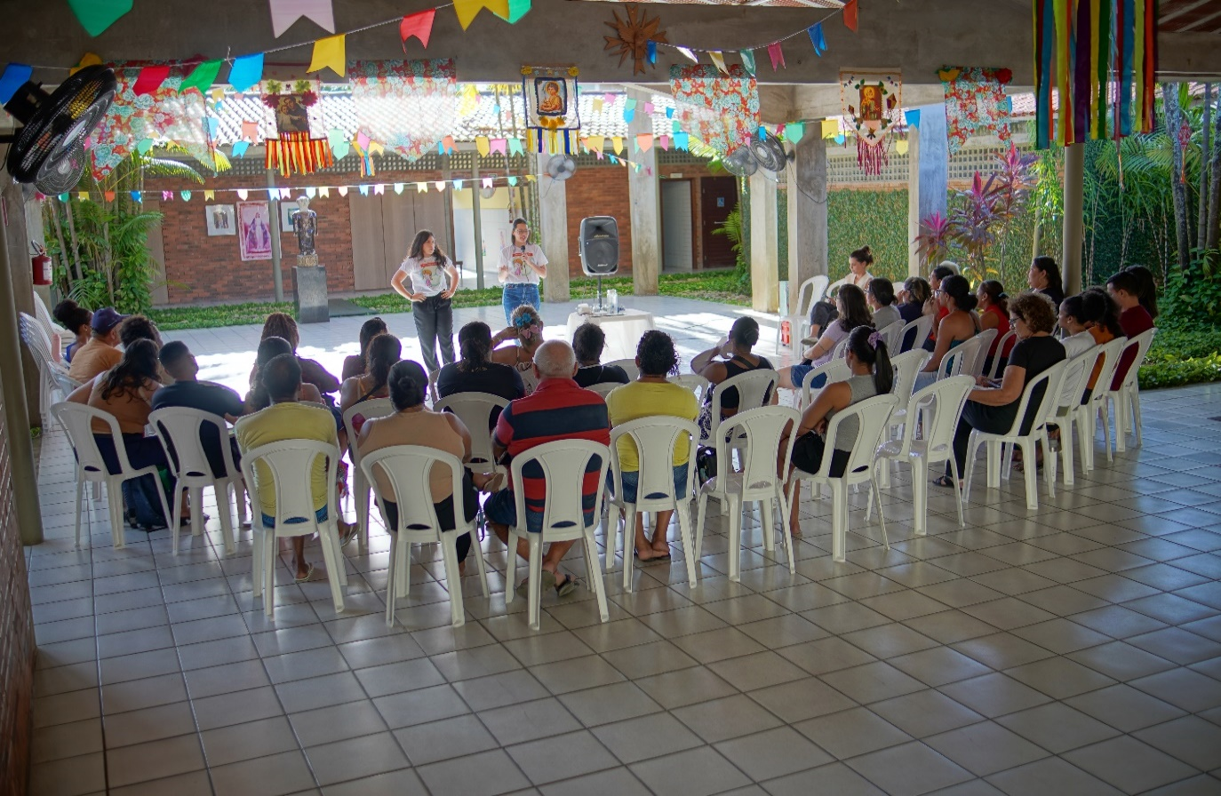
Roda de diálogo com as famílias – junho/2025
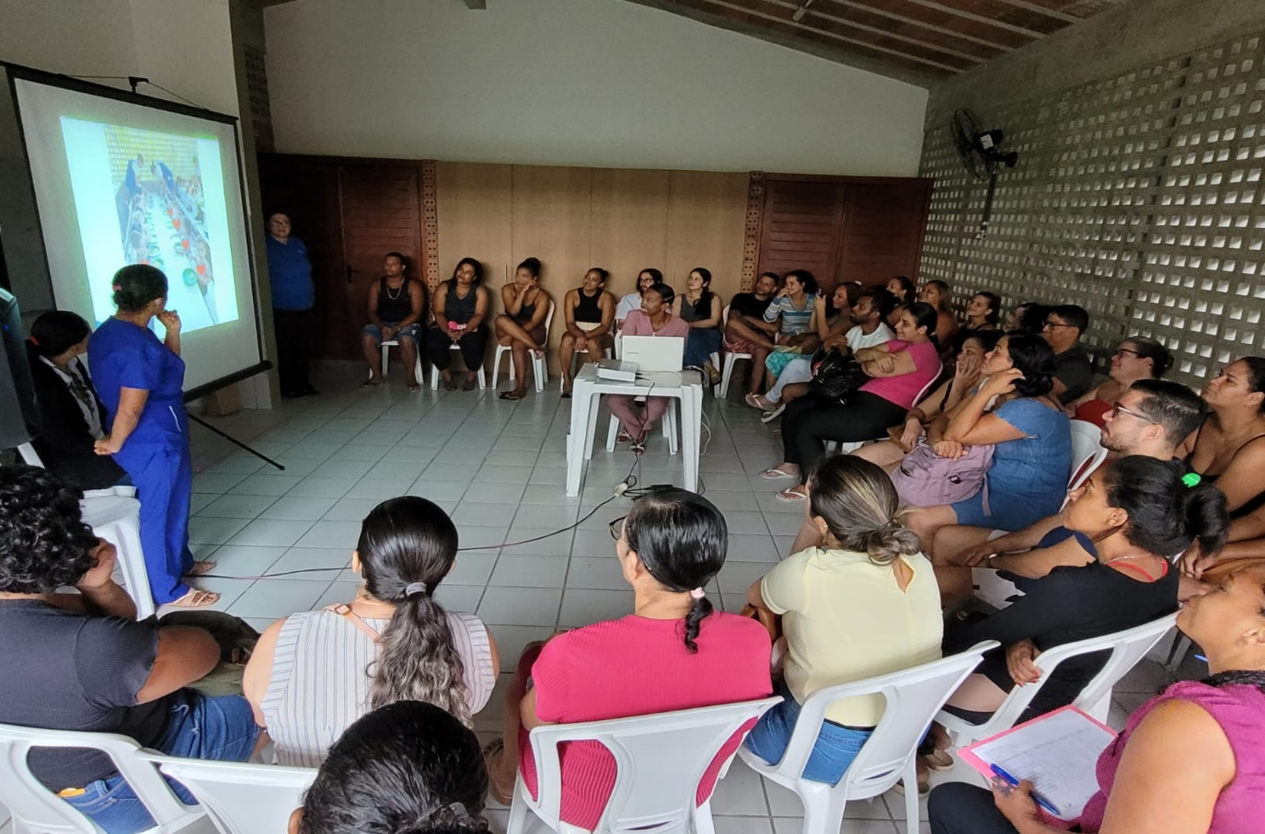
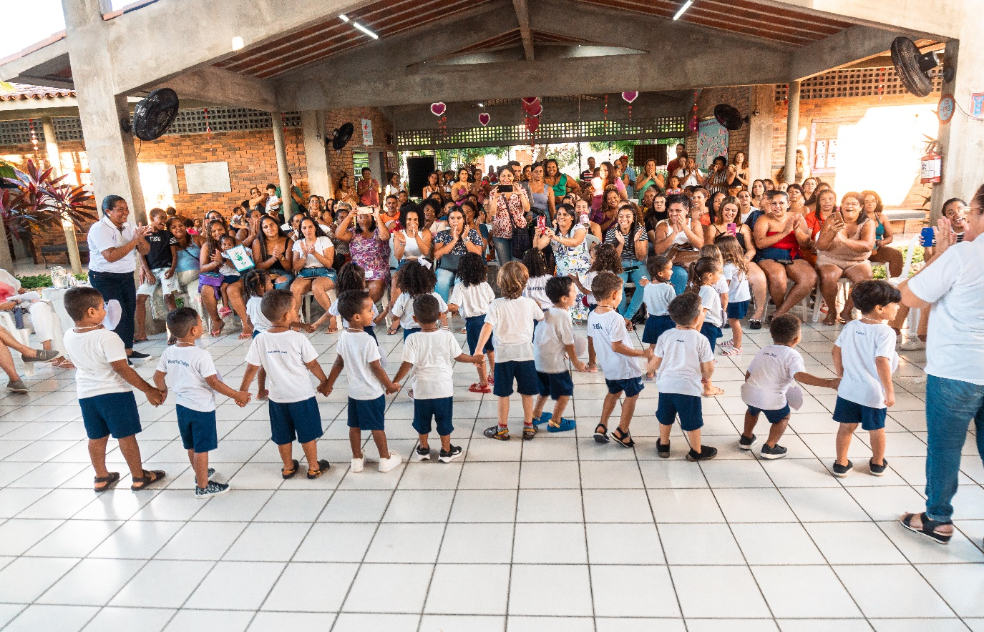
Evento de integração com as famílias – Comemoração Dia das Mães – maio/2025
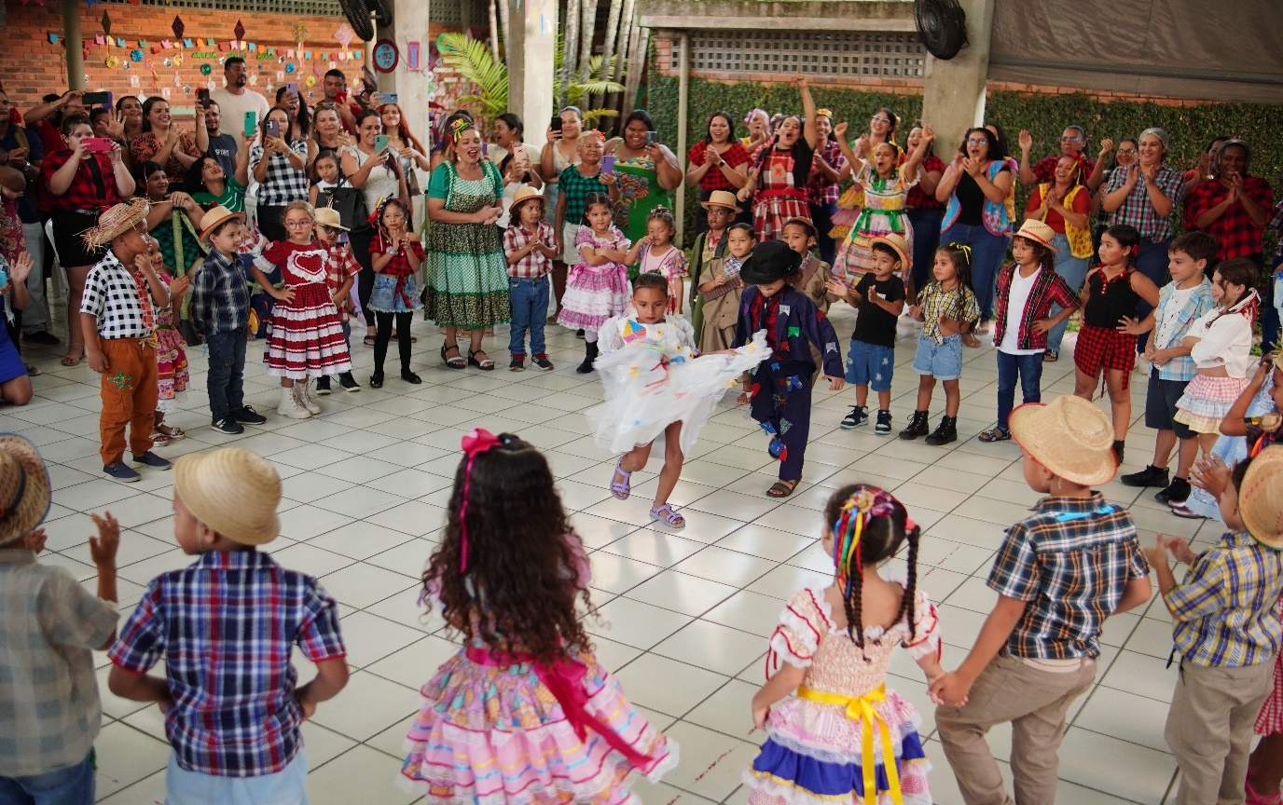
Evento de integração com as famílias – Festa Junina – junho/2025

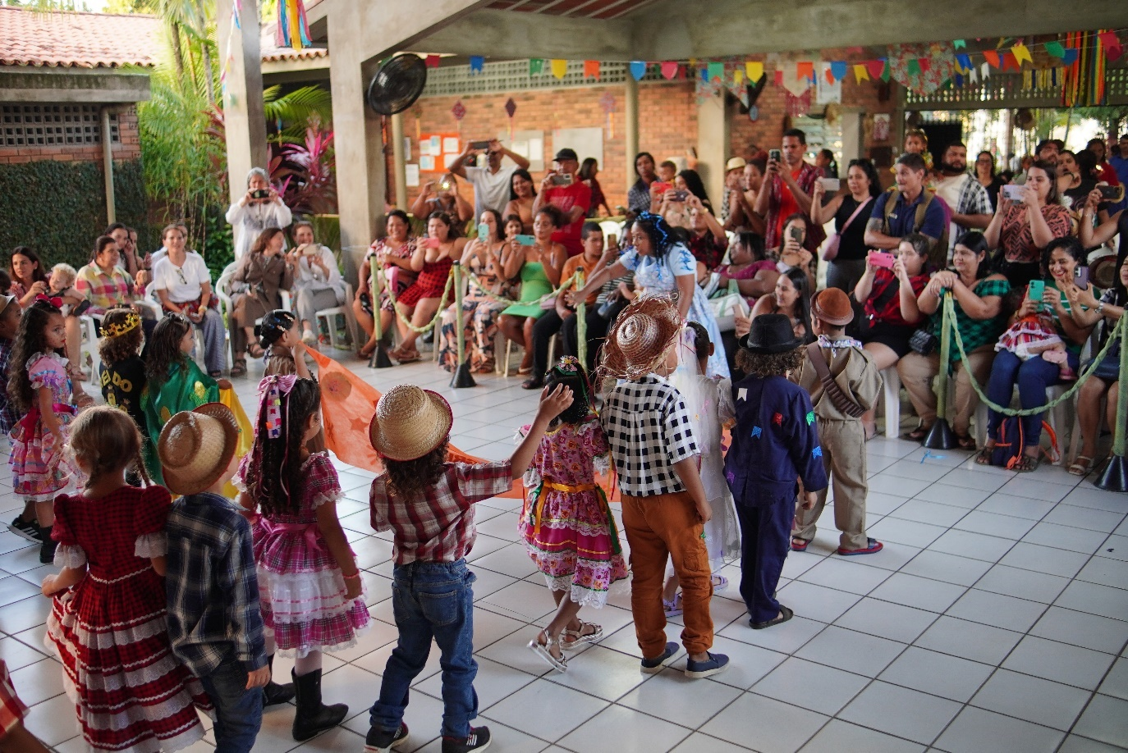
Evento de integração com as famílias – Festa Junina – junho/2025
